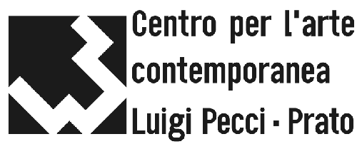

NICOLA DE MARIA
I MIEI DIPINTI S’INCHINANO A DIO

A cura di Achille Bonito Oliva e Marco Bazzini

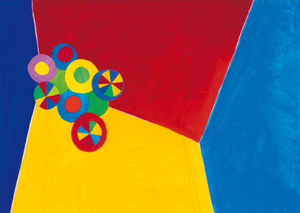

11 dicembre 2011 - 4 Marzo 2012

Inaugurazione
Sabato 10 dicembre 2011, ore 17

Sale Espositive
Centro per l’arte contemporanea Luigi Pecci di Prato

Il Centro per l’arte contemporanea Luigi Pecci, in occasione del progetto Transavanguardia italiana a cura di Achille Bonito Oliva, propone una mostra personale di Nicola De Maria, uno dei protagonisti del gruppo che nei primi anni Ottanta sconvolse il mondo dell’arte.
Il Museo opera, dunque, una scelta di continuità con la serie di mostre personali dedicate ai grandi protagonisti dell’arte del nostro tempo che lo hanno contraddistinto fino ad oggi nel panorama nazionale e internazionale, citando ad esempio le grandi personali di Mario Merz, Yves Klein, Gerard Richter, Mimmo Paladino, Emilio Isgrò, Araki, Jannis Kounellis.

La personale di Nicola De Maria al Centro Pecci di Prato è concepita come un’antologica incentrata sul lavoro degli anni Novanta e Duemila, in continuità con la sua presenza nella mostra storica della Transavanguardia presso Palazzo Reale a Milano.

Tuttavia, alcune incursioni negli anni Ottanta serviranno a testimoniare, come veri e propri contrappunti musicali, che la sua pittura è sempre impregnata del flusso cromatico e degli originari nuclei poetici che da sempre la ispirano.

Le immagini create dall'artista sono visioni cosmiche, parole intense, paesaggi fantastici, sono poesia dipinta su tela, su carta, su valigie e su libri oltre che sui muri.

Le opere saranno allestite secondo un percorso non cronologico e la mostra seguirà una linea narrativa che va dalla musica alla poesia, dal pensiero al colore, dalla materia al cosmo. Temi da sempre presenti nella sua poetica, che è in continua evoluzione e che persegue un viaggio visionario nell'esperienza artistica dove emergono le sue passioni più profonde, il suo rispetto per la bellezza e per la vita, il senso del ritmo e l'armonia dei colori.

Un universo di meraviglia e di stupore in equilibrio per una possibile alternativa al mondo reale. In mostra questa sua visione sarà testimoniata dalla grande tela Universo senza bombe, 1984 – 1985 conservata in una collezione privata di Colonia.

La mostra risulterà un'esplosione di colori e lo spettatore sarà avvolto dai rossi, dai gialli, dagli azzurri che Nicola De Maria ha dipinto sulle sue tele e, per l’occasione, sulle pareti del museo.

Scheda tecnica

Titolo | Nicola De Maria.  I miei dipinti s’ inchinano a Dio
Periodo | 11 dicembre 2011 – 04 marzo 2012
A cura di | Achille Bonito Oliva e Marco Bazzini
Inaugurazione | Sabato 10 dicembre 2011, ore 17
Sede | Sale Espositive  Centro per l’arte contemporanea Luigi Pecci  Viale della Repubblica, 277 – Prato
Ingresso | Intero 4 euro  Visite guidate gratuite (al solo costo del biglietto d’ingresso) ogni sabato e domenica alle ore 17 da sabato 17 dicembre
Orari | Tutti i giorni 10-19. Chiuso il martedì, 24, 25 e 31 dicembre 2011.  1 gennaio 2012 aperto con orario 15 - 19
Ufficio stampa  Centro Pecci | Silvia Bacci, s.bacci@centropecci.it  Ivan Aiazzi, i.aiazzi@centropecci.it  Centro per l'arte contemporanea Luigi Pecci  Tel. + 39 0574 531828 | Fax +39 0574 531901  www.centropecci.it
Ufficio stampa  nazionale | Studio Pesci di Federico Palazzoli  Via San Vitale 27, 40125 Bologna  Tel. + 39 051 269267 | Fax + 39 051 2960748  info@studiopesci.it | www.studiopesci.it

